Муниципальное дошкольное образовательное учреждение
«Детский сад № 41 р .п. Петровское»

СЦЕНАРИЙ

ИГРЫ - ЭСТАФЕТЫ
ПО ПОЖАРНОЙ БЕЗОПАСНОСТИ, «ТРЕНИРОВКА СПАСАТЕЛЕЙ»
С ДЕТЬМИ СТАРШЕЙ ГРУППЫ.
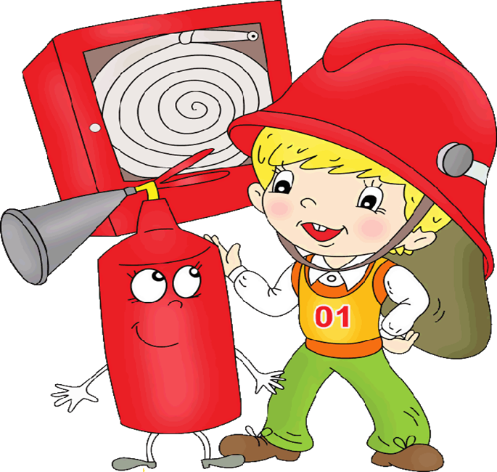

Подготовила: Гусева Е.Г..
инструктор по физической культуре
I квалификационная категория

2020

Задачи:
1. Развивать знания детей о правилах пожарной безопасности, правилах поведения во время пожара; с профессией «пожарный»,
2. Закрепить знания детей о том, к чему может привести неосторожное обращение с огнем.
3. Воспитывать у детей уважение к труду пожарных; развивать чувства коллективизма, ответственности и выдержки.

Материал:
Магнитная доска, цифры, 4 куклы, имитация огня, 2кегли, 8 конусов, 2 заборчика, 2 машины.

Предварительная работа:
Презентации по пожарной безопасности. Беседы. Чтение художественной литературы (К.И. Чуковский «Путаница», С.Я. Маршак «Кошкин дом», «Пожар», С.В. Михалков
«Дядя Стёпа»). Сюжетно-ролевая игра «Спасатель». Дидактические игры: «Что пригодится при пожаре», «Опасные ситуации», «Опасные предметы», «Соблюдай правила пожарной безопасности».

Ход мероприятия:

Ведущий: Здравствуйте ребята! Сегодня мы собрались с вами, чтобы еще раз вспомнить о том, как опасен, может быть огонь! Прежде чем начать наши
соревнования, сначала ответьте на вопросы.

Игра «Причины пожаров».
Цель: закрепить знание основных причин пожара. Развивать мышление. Раз, два, три, четыре.
У кого пожар в (квартире)
• Дыма столб поднялся вдруг,
Кто не выключил (утюг)
• Красный отблеск побежал
Кто со спичками (играл)
• Стол и шкаф сгорели разом
Кто сушил бельё над (газом)
• Столб огня чердак объял
Кто там спичками (играл)
• Побежал огонь во двор
Это кто там жёг (костёр)
• Пламя прыгнуло в траву
Кто у дома жёг (листву)
•

Кто бросал в траву при этом
Незнакомые (предметы).
• Дым увидел – не зевай
И пожарных (вызывай)
• Помни каждый гражданин,
Этот номер (01).

Игра «Топаем, хлопаем» Цель: закреплять знания правил пожарной безопасности Условие:
Если дети поступают правильно — хлопают, Если неправильно — топают.
Ведущий:
Знаю я теперь, друзья,
Что с огнем играть нельзя.
(Хлопают)
Спички весело горят, Буду с ними я играть. (Топают)
Коля убежал задом,
Там играет он с костром. (Топают)
Он опасен, Лена знает, Утюг больше не включает. (Хлопают)
Таня с Ниною играют, На печи газ зажигают. (Хлопают)
Клим увидел дом: горит, Мальчик «101» звонит. (Хлопают)
Игра «Да» и «Нет»
Цель: закреплять знания правил пожарной безопасности
Ведущий:
Игра называется «Да» и «Нет». Их я хочу услышать в ответ.
Все внимательно играйте, Думайте и отвечайте.
На вопросы дайте ответ,
И скажите мне: «ДА» иль «НЕТ».
Всем ребятам нужно знать,
Что с огнем нельзя играть.
Это все ребята знают?
(Да)
А с огнем они играют? (Нет)
Для ребят пожары — шутка?
(Нет)
Все ли дети тут послушны? (Да)
На печи кипит варенье.
Можно ли без разрешенья
Детям к печке подбегать,
Чтоб варенье помешать? (Нет)
Палит листья мальчик Тихон,
У костра он скачет лихо.
Дети, дайте мне ответ,
Хорошо ли это?
(Нет)

Под столом играет Света,
Зажигает она свечи.
Дети, дайте мне ответ,
Хорошо ли это?
(Нет)
Вова спичками играет,
Мама это запрещает.
Дети, дайте мне ответ,
Прав наш Вова или нет? (Нет)
Непослушный мальчик
Вова Спичками играет снова.
Пусть мне дети отвечают,
Маму Вова огорчает?
(Да)
Вот свеча, горит огонь,
Ты огонь попробуй — тронь!
Дайте, дети, мне ответ,
Будет больно или нет?(Да)
Нам пожары не беда? (Нет)
Друга выручим всегда ? (Да)
Врать не будем никогда ? (Да)
Маму слушаем всегда ? (Да)
Можно спичками играть? (Нет)
Детям свечи зажигать? (Нет)
Причиняет огонь зло? (Да)
А дает огонь добро? (Да)
Ты труслив, когда беда ? (Нет)
Силы жалко для труда ? (Нет)
С огнем всегда ты осторожен? (Да)
Что ж, завершать игру мне можно? (Да)
Ведущий:
А теперь ребята делимся на две команды, начнутся соревнования!

Игра «01»
Дети в командах бегут по одному к магнитной доске, найдя нужные цифры приклеить на доску – вызвать пожарных.

Игра «Источник возгорания». (глухой телефон). Команды встают в цепочку. Первому игроку воспитатель говорит шепотом на ухо, где произошло возгорание, дети шепотом, по цепочке передают слово друг другу, последний говорит слово громко.
Эстафета «На пожарных машинах»
Дети в каждой команде по одному катят машину, огибают фишки и возвращаются к команде, передавая машину как эстафету следующему игроку.

Эстафета «Тушим пожар»
На старте стоит кегля (огнетушитель), на финише – (имитация огня). В командах
каждый участник перепрыгиваем через заборчик, добегаем до очага возгорания, тушит и бежит обратно передает эстафету (кеглю)
Игра «Смелые пожарные»
Ребята, мы будем с вами спасать куклу от огня. Все участники каждой команды
встают в паровозик, спасают куклу от огня и несут ее к финишу, затем бегут за второй куклой. Эстафета «Доберись до выхода»
Участник каждой команды на корточках доходит до конуса (выхода), обратно возвращается бегом.
Итак, ребята, подводим итоги. «За мужество и героизм, находчивость в борьбе с огнем объявить благодарность всем». Спасибо.

Ссылка на проверку Антиплагиат

https://rustxt.ru/antiplagiat/report?id=aa5511bde4bdc1d44dba8f39b532b2ba

